Seção 3

**Métodos dedutivos e inferência lógica**

Aprenderemos a fazer demonstrações lógicas.

A lógica proposicional é composta por proposições e conectivos lógicos que permitem criar uma série de fórmulas que quando escritas corretamente são chamadas fbfs.

Portanto, a valoração de uma fbf depende das entradas lógicas e dos conectivos lógicos que são usados.

Quando uma fórmula apresenta um conjunto de proposições, das quais uma delas é uma conclusão, dizemos que tal fórmula é um argumento.

Um argumento é composto por hipóteses e conclusão, e ambas podem ser compostas por proposições simples ou fbf.

No argumento, as propo­sições são ligadas logicamente pelo conectivo de conjunção (e), as quais implicam logicamente a conclusão. Por isso, a ligação entre as hipóteses e a conclusão é feita por meio do conectivo condicional.

Um argumento é um conjunto de proposições, ou de fórmulas, nas quais uma delas (conclusão) deriva, ou é consequência, das outras (premissas)” (BISPO; CASTANHEIRA, 2011, p. 31).

Ainda, segundo a mesma autora, um argumento só é válido quando a fórmula é uma tautologia.

Como validar se um Argumento é válido ou inválido: Usar regras de equivalência e inferência lógica;

Essas regras vão nos permitir avaliar a relação entre as hipóteses e a conclusão, que também pode ser chamada de consequência lógica, dedução lógica, conclusão lógica ou implicação lógica.

**Propo­sição só pode ser verdadeira ou falsa**

**Argumento só pode ser válido ou inválido;**

**As proposições do argumento são separadas em hipóteses e conclusão**.

Basear-se apenas no conteúdo de um argumento não é suficiente para dizer se ele é válido ou não.

Segundo a Lógica Formal, devemos nos basear apenas nas regras para validar um argumento e não no conteúdo.

Entendendo as regras:

**Sistema de regras de dedução: Devemos seguir uma sequência de demonstração para** provar se o argumento é válido ou não;

SEQUÊNCIA DE DEMOSTRAÇÃO: Uma sequência de demonstração **é uma sequência de fbfs** nas quais cada fbf é uma **hipótese ou o resultado** de se aplicar **uma das regras de dedução** do sistema formal a fbfs anteriores na sequência” (GERSTING, 2017 p. 25).

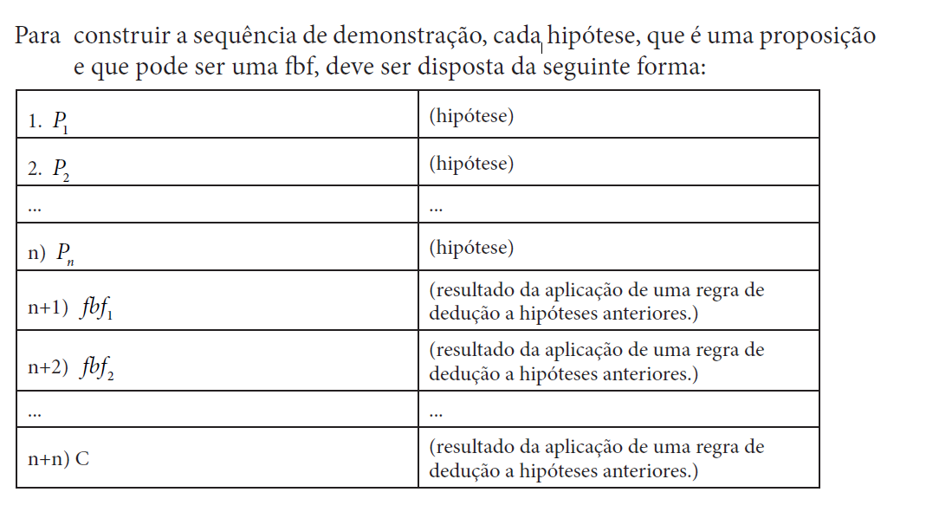

Na sequência de demonstração, cada proposição deve ficar em uma linha, enumeramos para facilitar na hora de aplicar as regras de dedução. Na frente de cada linha devemos indicar o que ela representa, se é uma hipótese ou então a regra que foi aplicada. Após elencar todas as proposições é hora de começar a aplicar as regras e, consequentemente, obter novas fbfs. A quantidade varia de caso para caso, mas as regras de dedução devem ser aplicadas até que se consiga provar que o argumento é verdadeiro, ou então, que não existam mais regras a serem aplicadas, mostrando, assim, que o argumento é falso.

Outro detalhe importante é que as hipóteses podem ser fbf e não somente proposi­ções simples.

**Regras de equivalência de dedução para a Lógica Proposicional**

As Regras de dedução são Regras de equivalência e regras de inferência.

Equivalência é quando todas as combinações possíveis são iguais;

**Equivalência: A**s regras de equivalência serão usadas quando uma fbf (que pode ser uma hipótese ou resultado de uma regra) pode ser substi­tuída por outra fbf, mantendo o resultado lógico.

Regras de Equivalência que usaremos ( Existem outras):

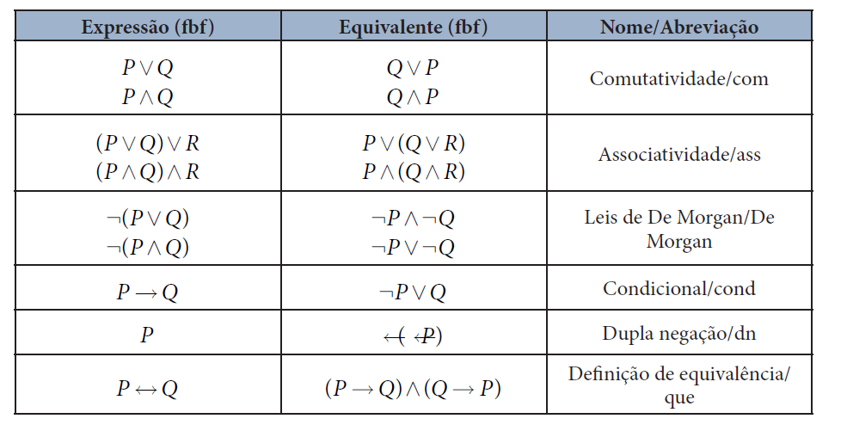

O Quadro 3.5 nos traz seis conjuntos de regras de dedução, sua utilização será da seguinte forma: Se tivermos uma expressão como da linha 1, *PQ*Ú, quando necessário, podemos substitui-la por *QP*Ú, pois essas fbfs são equivalentes e trata-se da propriedade da comutatividade. O contrário também é válido, quando aparecer *QP*Ú, podemos substituir por *PQ*Ú. Esse processo de substituir uma fbf por outra, é o mesmo para todas as demais regras apresentadas.

**Inferência:**

Na regra inferência, dada uma determinada fbf, ela poderá ser substituída por outra que atenda a regra de inferência. Veja que aqui não é necessário ser uma tautologia (e realmente não será), mas é preciso seguir as regras da inferência.

1ª Regra: **Modus Ponens** Essa regra envolve uma implicação e uma conjunção e possui a seguinte estrutura: ( P → Q) ^ P → Q

Vejamos um exemplo para ficar mais clara a regra. Considerando o seguinte argumento: *Se João receber seu salário, ele irá ao cinema*, vamos separar as proposições P, Q, portanto:

P: João recebe o salário.

Q: João vai ao cinema.

Agora vamos representar cada parte da fórmula de Modus Ponens:

I. ()*PQ*®: Se João receber seu salário, ele irá ao cinema.

II. *P*: João recebe o salário.

Ao fazer a conjunção entre a primeira parte com a segunda, **conseguimos inferir** a conclusão, pois, se João receber seu salário, ele irá ao cinema **E** João recebeu o salário, logo podemos inferir (concluir) que João vai ao cinema.

2ª Regra: **Modus Tollens (MT)**.

Sua estrutura é dada pela fbf: (P→ Q) ^ ¬ Q → ¬ P

Vejamos um exemplo. Considere o seguinte argumento: **61**

*Se João desligar o interruptor, então a lâmpada se apaga*. Vamos separar as proposições P, Q, portanto:

P: João desliga o interruptor.

Q: A lâmpada apaga.

Agora vamos representar cada parte da fórmula de Modus Tollens:

I. (*P →Q)*: Se João desligar o interruptor, então a lâmpada se apaga.

II. ¬*Q*: A lâmpada não apagou.

Ao fazer a conjunção entre a primeira parte com a segunda, **conseguimos inferir a conclusão**. Pois, se João desligar o interruptor, a lâmpada se apaga **E** a lâmpada não se apagou, logo podemos inferir (concluir) que João não desligou o interruptor.

**3ª Regra: Silogismo Hipotético**

Nessa regra, além de existirem implicações e conjunções nas hipóteses, a conclusão também é uma implicação.

*(P → Q) ^ ( Q → R) → (P→R)*

Vejamos um exemplo. Considere o seguinte argumento: Se as árvores começam a florir, então começa a primavera. Se começa a primavera, então as árvores dão frutos. Vamos separar as proposi­ções P, Q, R portanto:

P: As árvores começam a florir.

Q: A primavera começa.

R: As árvores dão frutos.

Agora vamos representar cada parte da fórmula de Silogismo Hipotético:

I.(*P→Q)*: Se as árvores começam a florir, então começa a primavera.

II. (*Q→R)*: Se começa a primavera então as árvores dão frutos.

Ao fazer a conjunção entre a primeira parte com a segunda, **conseguimos inferir a conclusão**. Pois, se as árvores começam a florir, então começa a primavera **E** se começa a primavera então as árvores dão frutos, logo **podemos inferir (concluir**) que se as árvores começam a florir, então darão frutos.

Resumo das três regras:

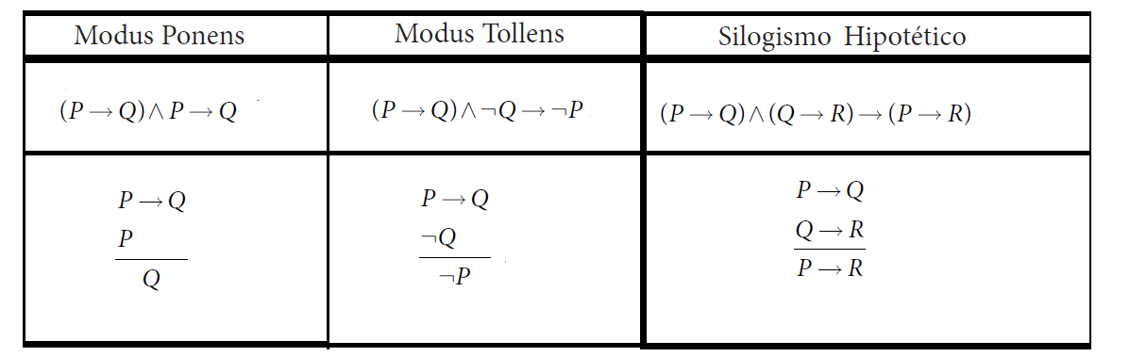

**Mais algumas regras de inferência:**

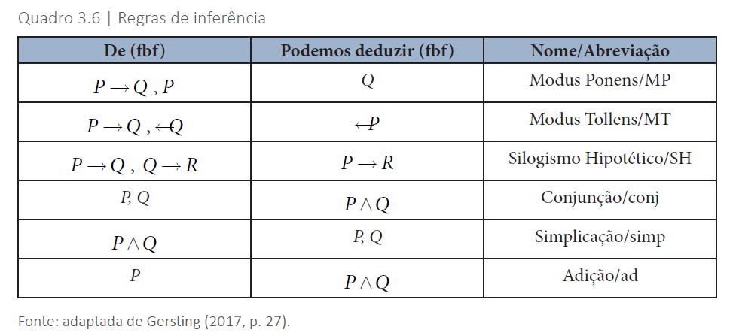

Em outras palavras, “Ao contrário das regras de equivalência, as regras de inferência não funcionam em ambas as direções” (GERSTING, 2017, p. 27).

**Tautologia é quando todas as conclusões para todas as entradas possíveis seja verdadeira , se houver uma possibilidade falsa não é Tautologia;**

**Argumento só será valido quando for Tautologia;**